アドバンでよく使われる機材のリストです(*´艸｀)
名前を覚えてないと現場で慌てることになるので、早く覚えましょう♪

種類 | 機材名 | アドバンでの愛称 | 写真
ミキサー卓 | GA32/12 | じーえー | 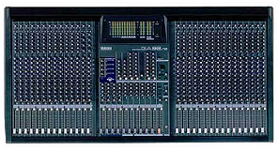
ミキサー卓 | MC1604Ⅱ | えむしー | 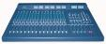
ミキサー卓 | MACKIE  1642-VLZ PRO | まっきー | 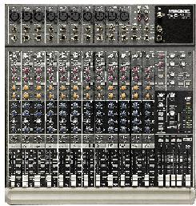
ミキサー卓 | MG16/6FX | えむじー | 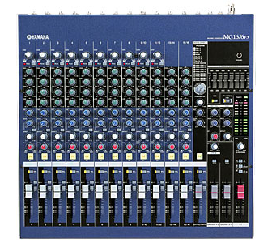
アンプ | P2500s | にーごー | 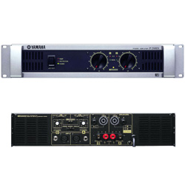
アンプ | PC3500 | さんごー | 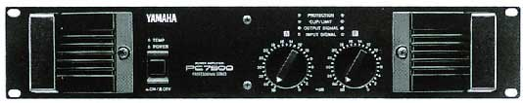
アンプ | P5000s | ごせん | 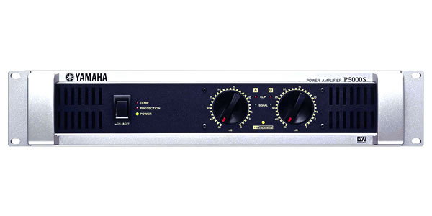
スピーカー | S215V | にーいちごー | 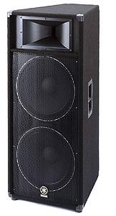
スピーカー | Eliminator monitor | えり | 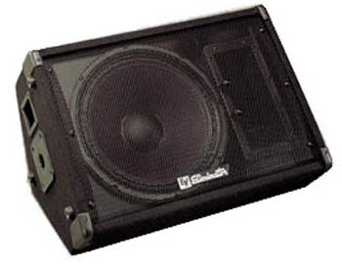
スピーカー | Sx300 | さんびゃく | 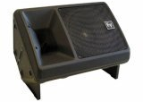
スピーカー | SM12V | いちにー | 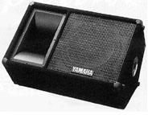
スピーカー | SM15IV | いちごー | 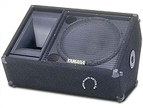
マイク | SM58 | ごっぱー | 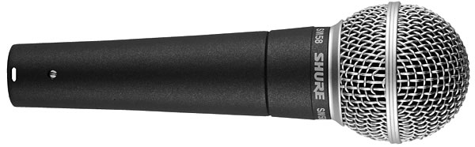
マイク | SM58ｓ | ごっぱーえす | 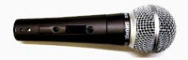
マイク | SM57 | ごーなな | 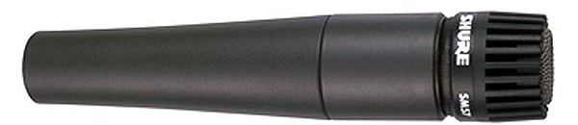
マイク | BETA58A | べーたごっぱー | 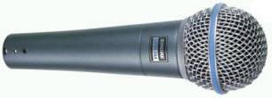
マイク | BETA57A | べーたごーなな | 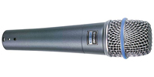
マイク | N/D408B  N/D468 | たまご | 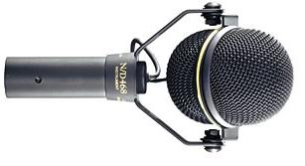
マイク | MD421Ⅱ | くじら | 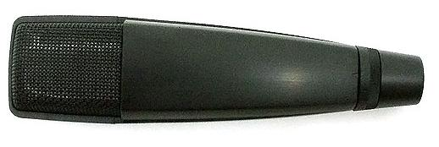
マイク | ATM-25 | えーてぃーえむ | 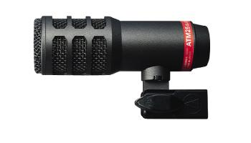
マイク | PGX2/SM58 | わいやれす | 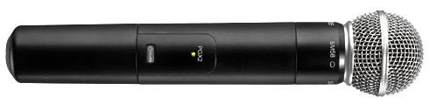
D.I | DI-1 | でぃーあい | 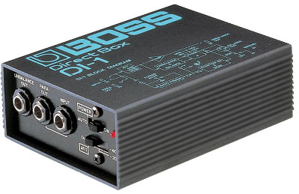
マルチ | マルチドラム  （16ch、50m） | どらむ | 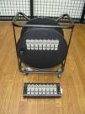
マルチ | マルチボックス  （16ch） | ぼっくす | 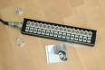
マルチ | マルチケーブル  （16ch、10m・30m） | まるちけーぶる | 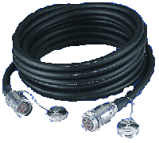
エフェクター | SPX2000 | にせん | 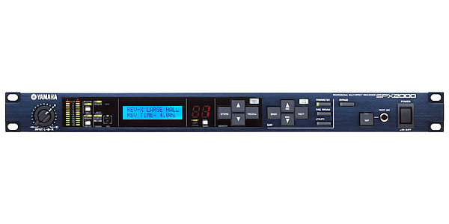
エフェクター | SPX900 | きゅーひゃく
エフェクター | SPX90 | きゅーじゅー
エフェクター | dbx2231 | にーにーさんいち | 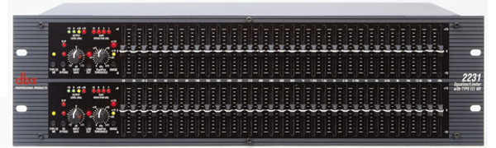
エフェクター | dbx166XL | いちろくろく
エフェクター | dbx160A | いちろくまるえー

